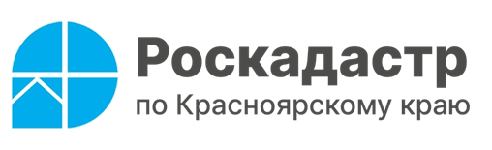

**Роскадастр по Красноярскому краю: с 1 марта 2025 года на освоение земельного участка будет даваться три года**

**Считанные дни остаются до вступления в силу** [**Федерального закона от 8 августа 2024 года № 307-ФЗ «О внесении изменений в Земельный кодекс Российской Федерации и статью 23 Федерального закона «О ведении гражданами садоводства и огородничества для собственных нужд и о внесении изменений в отдельные законодательные акты Российской Федерации**](https://www.consultant.ru/document/cons_doc_LAW_482549/)**» который предусматривает трехгодичный срок для освоения земельных участков их собственниками в населенных пунктах, а также садоводческих и огороднических товариществах.**

В Роскадастре по Красноярскому краю рассказали, что с 1 марта 2025 года согласно указанному закону собственник земельного участка обязан приступить к его использованию в соответствии с целевым назначением и разрешенным использованием **не позднее трех лет со дня приобретения прав на него**.

В свою очередь под освоением земельного участка из состава земель населенных пунктов понимается выполнение правообладателем земельного участка одного или нескольких мероприятий по приведению земельного участка в состояние, пригодное для его использования в соответствии с целевым назначением и разрешенным использованием.

Относительно садовых и огородных земельных участков применяются аналогичные правила, установленные для земельных участков, расположенных в населенных пунктах. Также Правительство РФ вправе установить перечень мероприятий по освоению садовых земельных участков и огородных земельных участков, а также признаки неиспользования таких земельных участков.

Напоминаем, что в случае возникновения вопросов, которые касаются земельных участков и сделок с ними, любое заинтересованное лицо может обратиться в [консультационные центр](https://kadastr.ru/about/structure/krasnoyarskiy-kray/)ы Роскадастра на территории Красноярского края. Подробную информацию о расположении консультационных центров и предоставляемых услугах можно получить по телефону: **8 (391) 202 69 41**.

Филиал ППК «Роскадастр»

по Красноярскому краю

Владислав Чередов

тел. 8 (391) 202 69 40 (2433)

сот. 8 (923) 312 00 19

[pressa@24.kadastr.ru](mailto:pressa@24.kadastr.ru)